Программа тематического концерта
класса преподавателя Медведевой Инны Владимировна
секции «Духовые и ударные инструменты»
«Осенний экспромт»
Тема: «Унылая пора» Очей очарованье…»
22.10.2022

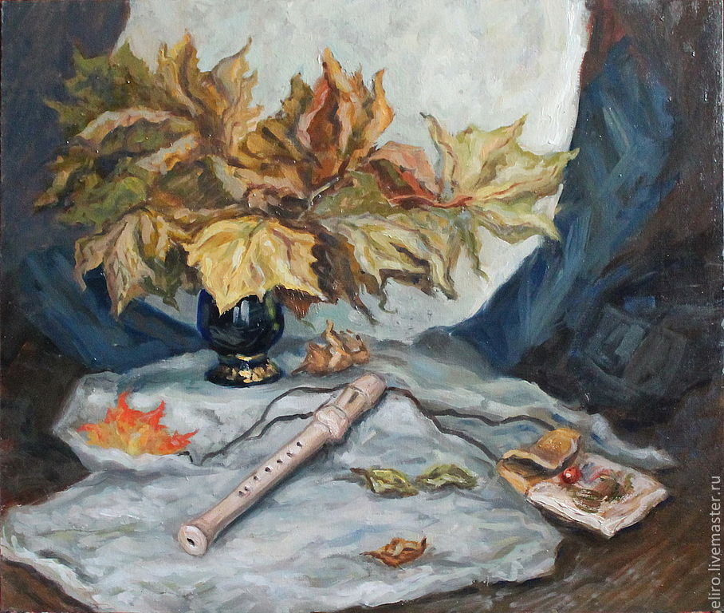

1. Гусаченко Илья 1/8, М.И. Глинка «Зацветёт черёмуха»
2. Дуэт: Гусаченко Илья 1/8, Андроник Александр 3/8
3. Андроник Александр 3/8, Е. Крылатов «Ласточка»
4. Михайлова Полина 2/8, Р. Шуман «Мелодия»
5. Михайлова Полина 2/8, Ю. Должиков «Муравей»
6. Куликова Александр 3/4, М.И. Глинка «Гудит ветер»
7. Будревич Максим 4/8, И. Диабелли «Аллегретто»
8. Несговорова Яна 4/8, Ю. Должиков «Протяжная»
9. Шураева Елизавета 3/8, И. Корнелюк «Город, которого нет»
10. Минченкова Александра 4/8, М.И. Глинка «Северная звезда»
11. Минченкова Александра 4/8, Н.Е. Писаренко «Этюд№ 2»
12. Британчук Мария 5/8, М.И. Глинка «Вальс-фантазия»
13. Британчук Мария 5/8, И.С. Бах «Рондо» из си минор сюиты
14. Британчук Мария 5/8, А. Даргомыжский «Романс»
15. ансамбль флейтистов «Сиринкс», А. Шнитке «Менуэт» из сюиты «В старинном стиле»
16. ансамбль флейтистов «Сиринкс», П. Чайковский «Танец феи Драже» из балета «Щелкунчик»
17. ансамбль флейтистов «Сиринкс», И. Дунаевский «Галоп»

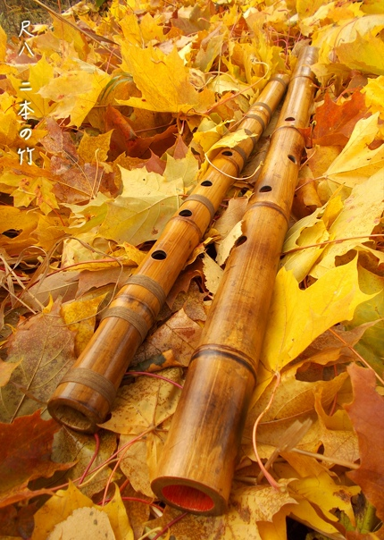

Концертмейстер: Новицкая Марианна Сергеевна
Подготовила концерт, ведущая, преподаватель:
Медведева Инна Владимировна

